TsDump
一 概述

TsDump 用于获取数据源中的Ts流, 并进行处理。当前版本1.7。现在的功能包括:
- 对TS流作简单的分析dump 到标准输出设备
- 对TS流作简单的分析并产生统计报表.
- 将TS流写入到一个文件.
- 对TS流进行解码.

TsDump 现在支持的数据源有:
- 文件
- Tcp 端点
- Udp 端点
- Multicast 端点
- Raw socket 捕获到的数据
- Winpcap捕获到的数据（由于依赖Winpcap，编译时必须安装 winpcap library, 并且在环境变量 WINPCAP_SDK_PATH 中指出安装路径）

二 结构
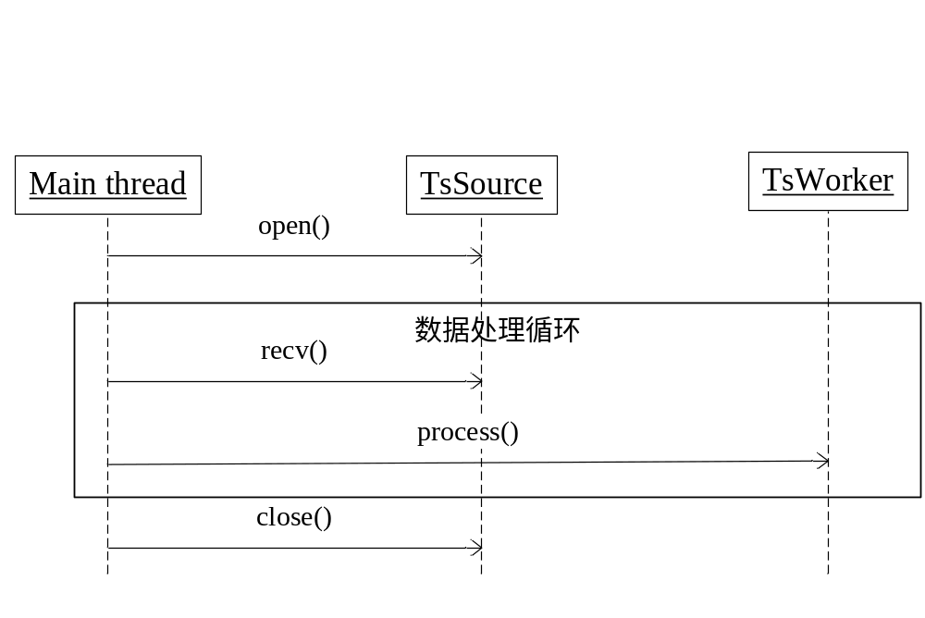
(2-1) TsDump主流程序列图

TsDump 将工作分为两部分,一部分用于获取数据,一部分用于对获取的数据进行处理. 于是TsDump可以对多种数据源做相同的处理.图2-1 显示了这一工作流程.

三 接口与类

1 class TSSource

// 打开源, srcName 是源名,对于Tcp来说是IP地址与端口
virtual bool open(const char* srcName) = 0;

// 接收数据
virtual size_t recv(void* buf, size_t len) = 0;

// 关闭源
virtual bool close() = 0;

// 在源只有几种固定的可选名时,这个方法返回所有的可选字,否则返回 false.
// 比如 对于 sniffer 来说, 可选名就是本机配置的ip层的网络接口
virtual bool listItems(std::vector<std::string>& items);

2 class TSWorker

// 初始化
virtual bool init();

// 处理由source 接收到的包, index 用于计数, package 即包数据
virtual int process(ULONG index, char package[TS_PACKAGE_SIZE]) = 0;

// 处理结束后被调用
virtual void final()

3 FileTsSrc 实现文件Ts数据源
4 TcpTsSrc、UdpTsSrc、MCastTsSrc 实现 Tcp、Udp、Multicast 数据源
5 Sniffer、PCapSrc 实现以 raw soeket 和 winpcap 处理的 sniffer 数据源
6 TsWriterWorker 将数据源写入到文件
7 TsStatWorker 产生统计数据
8 TsDumpWorker 将Ts流dump到标准输出
9 TsDecoder 对 Ts 流进行解码

